# 问：12123提示您提交的申请信息不符合绑定用户名下、已经注册登记在用机动车要求？

答：**出现这样的提示的原因及解决方法如下：**

如果是备案本人名下的车辆，此种情况99%的可能，是由于当时上牌时登记的证件号码不是居民身份证（例如军官证、士兵证等），而其交管12123APP是用身份证号注册的。

需要车主本人前往车管分所办理车辆变更手续，将车辆登记的证件号码改为身份证号后，就可以继续绑定。

[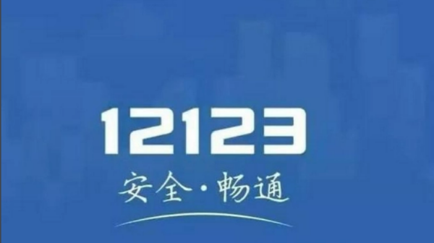](https://iknow-pic.cdn.bcebos.com/72f082025aafa40f03ed6c4cb964034f78f01973)

12123简介

短信服务通过研发统一的短信平台软件，连接中国移动、联通、电信三大运营商短信网关，使用12123号码发送短信，提供业务告知、警示教育等信息推送服务。

使用全国统一的“12123”号码，不但方便群众记忆，又能提高政府公信力。作为公安交管部门对公众统一的服务标识，能树立在公众意识中有品质、有规模、服务意识强、值得信赖的形象。

采用全国统一服务后，手机短信将能发送至全国范围车主、驾驶人等交通参与者，彻底解决外省市手机告知服务不到位的问题。另外还能节省群众资费，根据国家有关规定，拨打全国统一的公益类服务短号，仅需支付市话通讯费。